Automobilherstellung

1 Ein Auto entsteht. Betrachte das Produktionsschema und ergänze im Lückentext die fehlenden Wörter.

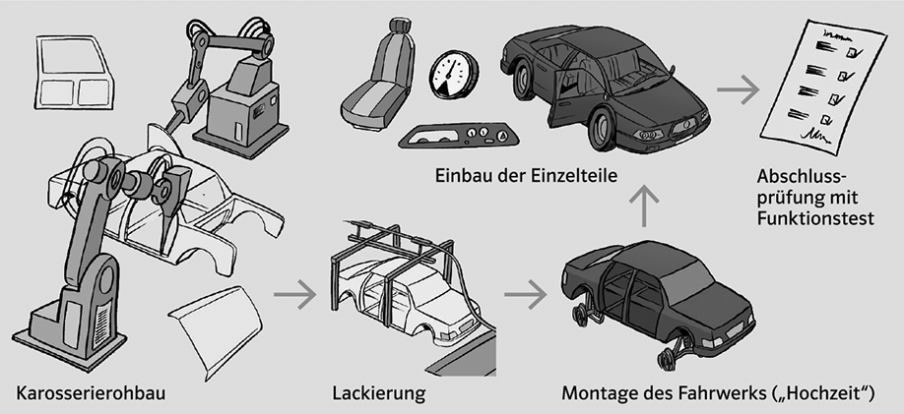
Ein Auto besteht aus vielen . Diese lagern aber überwiegend nicht in
Lagern des Automobilwerkes. Stattdessen bringen Zulieferer sie zum richtigen Zeitpunkt genau an den Ort, wo
sie benötigt werden. Das nennt man . Beim Rohbau
erledigen die schwere und schmutzige Arbeit beim Pressen,
Schweißen und Lackieren. Man sagt, die Produktion ist voll . In der
Montageabteilung arbeiten die Menschen im .
Jeder ist für die Qualität des Autos mitverantwortlich, damit es die besteht.

2 Die Automobilindustrie arbeitet international. „Deutsche“ Autos werden schon lange nicht nur in Deutschland montiert und die Rohstoffe für ein Auto kommen sowieso aus vielen Ländern.
Das Beispiel Škoda: a) Zeichne in deine stumme Karte ein, aus welchen Ländern Rohstoffe für die Fahrzeuge stammen und wo die Automobilwerke liegen. Dafür färbst du die Länder und schreibst den Namen hinein. Lege als Hilfe eine Legende zur Karte an. Arbeite sorgfältig!
Eisenerze für die Stahlbleche der Karosserie aus Russland und der Ukraine
Erdöl für Kunststoffe und Farben aus Kasachstan, Aserbaidschan, den USA und Norwegen
Bleierze für die Batterie aus Kanada, Marokko, Schweden

Quarzsand für die Glasscheiben aus Tschechien

Aluminiumerze für den Motor und die Felgen aus Australien, Guinea, Sierra Leone
Chromerze für die verchromten Teile aus Südafrika, Albanien, Türkei
Erdöl für das Benzin und die Schmiermittel aus Kasachstan
Baumwolle für die Sitzbezüge aus USA, Argentinien, Paraguay
Felle für die Sitzauflagen aus Deutschland, Frankreich, Südafrika, Australien
Kupfererze für die elektrischen Leitungen aus Papua Neuguinea, Mexiko, Südafrika

Kautschuk für die Reifen und Gummiteile aus Malaysia, Indonesien, Thailand

Länder mit aktiven Standorten von Škoda-Automobilwerken
(Stand Januar 2023)

Tschechien
Slowakei
Ukraine
Indien
China

Die Herkunft der Rohstoffe für einen Škoda

Lösungshilfen

1 Folgende Wörter helfen:
Abschlussprüfung, automatisiert, Einzelteilen, „just in time“, Roboter, Team

Achte auch auf die Pfeile im Schema, sie zeigen die Schritte der Produktion an.

2 Arbeite im Atlas mit einer Staatenkarte der Welt. Wähle zwei Farben. Trage mit der einen Farbe die Herkunftsländer der Rohstoffe aus den Schriftfeldern der Abbildung ein. Mit der anderen Farbe kennzeichnest du die Länder mit Automobilwerken von Škoda. Länder, die in beiden Listen vorkommen, kannst du abwechselnd in beiden Farben schraffieren.
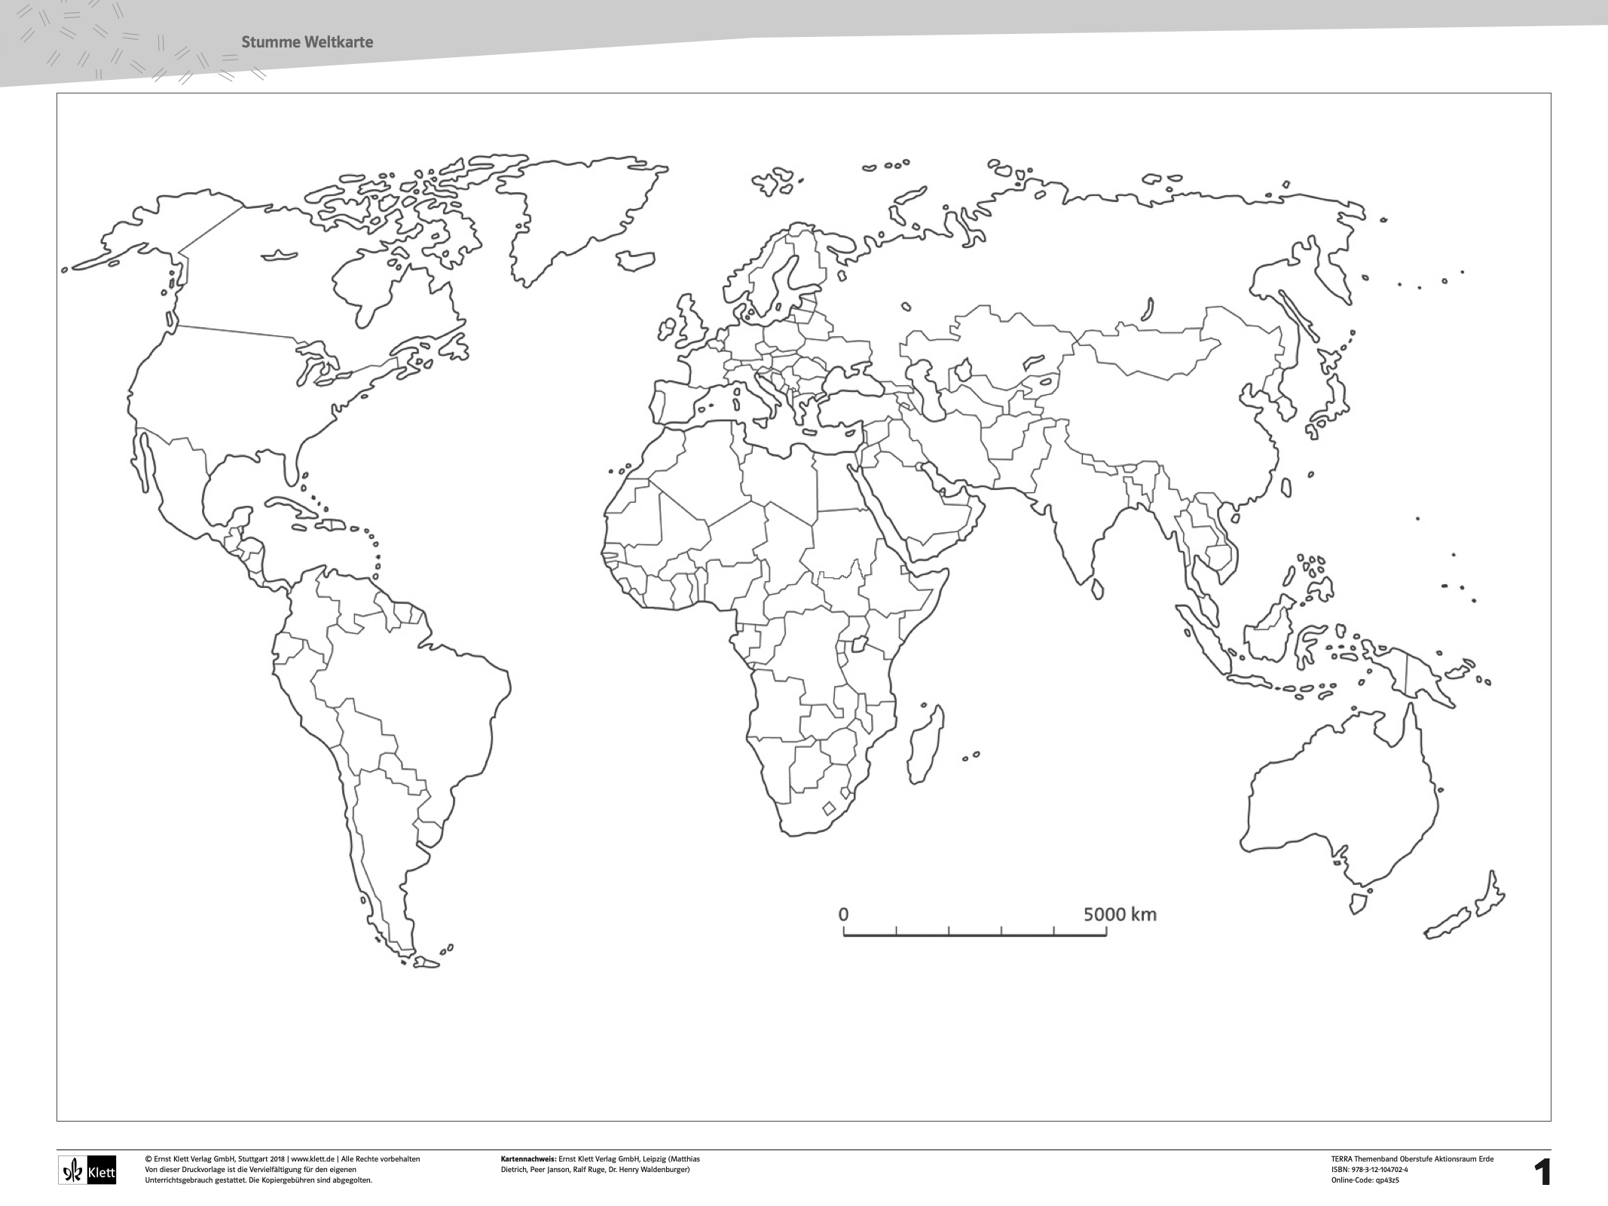
Lege eine kleine Kartenlegende dazu an.



Zusatzaufgabe

3 Bei Aufgabe 2 hast du gelernt, dass die Automobilindustrie Rohstoffe und Teile aus aller Welt verarbeitet. Man spricht in dem Zusammenhang von Lieferketten. Viele Rohstoffe, lange Transporte und ein entsprechend hoher Energieverbrauch sind dafür notwendig. Die Automobilproduktion belastet also wie das Autofahren selbst die Umwelt und das Klima.
Sammle in einer Mindmap Ideen, wie man den Rohstoffverbrauch und die Zahl der Autos verringern und die „Mobilität der Zukunft“ umweltfreundlicher gestalten könnte.

auf ein Auto verzichten, wo möglich

…
Die „Mobilität der Zukunft“

